Лабораторная работа №6

Научное программирование

Минов Кирилл Вячеславович | НПМмд-02-23

Содержание

# 1 Цель работы

Изучить в Octave методы расчета пределов, частичных сумм, суммы ряда, а также методы вычисления интегралов и аппроксимирования суммами.

# 2 Теоретическое введение

**Анонимная функция** - особый вид функций, которые объявляются в месте использования и не получают уникального идентификатора для доступа к ним. Обычно при создании анонимные функции либо вызываются напрямую, либо ссылка на функцию присваивается переменной, с помощью которой затем можно косвенно вызывать данную функцию.

# 3 Выполнение лабораторной работы

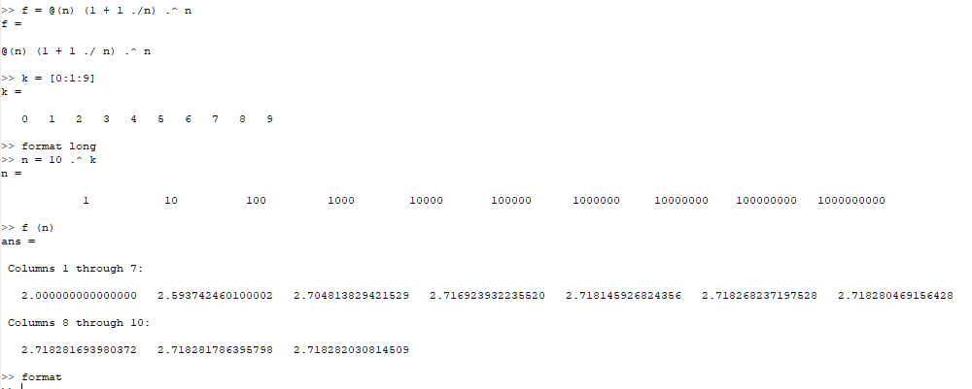

Рис. 1: Оценка выражения под знаком предела

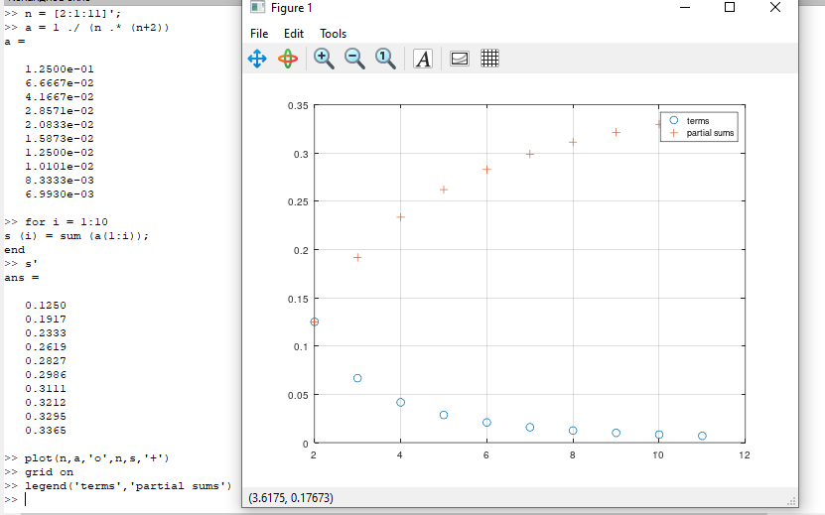

Рис. 2: Частичные суммы

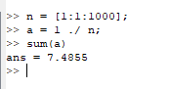

Рис. 3: Сумма ряда

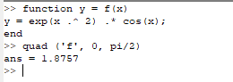

Рис. 4: Вычисление интеграла

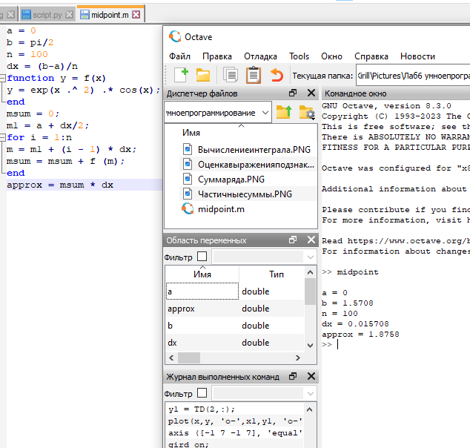

Рис. 5: Аппроксимирование суммами

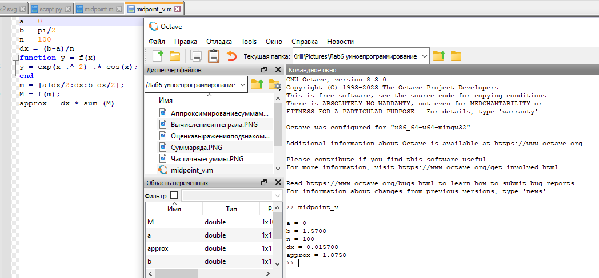

Рис. 6: Аппроксимирование суммами

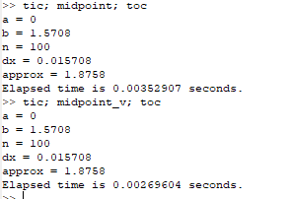

Рис. 7: Сравнение кодов

# 4 Вывод

В ходе выполнения данной лабораторной работы я изучил в Octave методы расчета пределов, частичных сумм, суммы ряда, а также методы вычисления интегралов и аппроксимирования суммами.

# Список литературы

1. Анонимная функция [Электронный ресурс]. URL: <https://spec-zone.ru/octave~6/anonymous-functions>.

2. Функция quad [Электронный ресурс]. URL: <https://docs.octave.org/v4.4.0/Functions-of-One-Variable.html>.